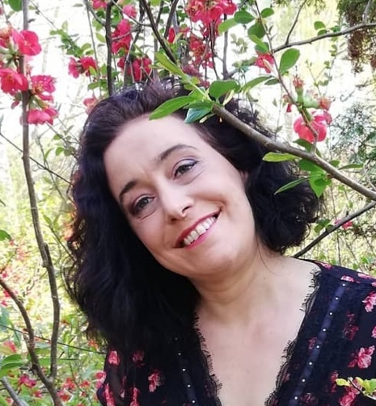

Die in Wien geborene Volksschullehrerin und Sopranistin Natalie Dluhos wuchs in Graz auf, wo sie ab dem 6. Lebensjahr Violinunterricht erhielt und erste Bühnenerfahrungen im Kinderchor der Grazer Oper sammeln konnte.
Zurück in Wien sang sie unter anderem im Arnold Schönbergchor, dem Concentus Vocalis und im Chor der Augustinerkirche.

Sie absolvierte das Studium der Gesangspädagogik an der Universität für Musik und darstellenden Kunst bei Gertraud Berka–Schmid und Brigitte Stradiot, das sie 2011 mit ausgezeichnetem Erfolg abschloss. Dort sang sie als Solistin die Rolle der Comtessa (Figaro/Mozart), Margarethe (Faust/Gounod), Cleopatra (Giulio Cesare/Händel) und Second woman (Dido und Aeneas/Purcell).
Als Sopransolistin ist sie im Wiener Stephansdom, dem Eisenstädter Dom, der Franziskaner-, Malteser und Waisenhauskirche zu hören.

Natalie Dluhos war als Stimmbildnerin der Wiener Singakademie (Chor des Wiener Konzerthauses) tätig und nimmt seit Sommer 2005 jedes Jahr als Referentin für Kinderchorleitung und Stimmbildung an den Familienmusiktagen teil.

